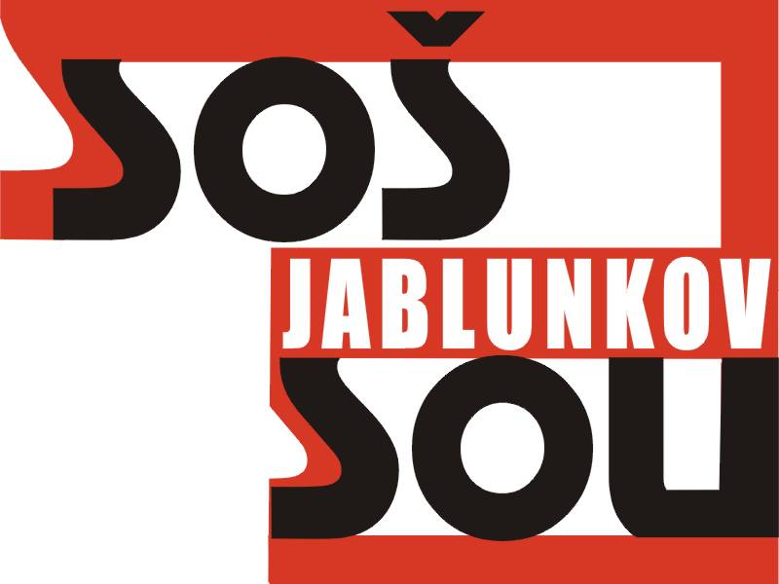
Střední odborná škola a Střední odborné učiliště podnikání a služeb,
Jablunkov, Školní 416, příspěvková organizace
739 91 Jablunkov, č. tel. 558 357 811, E-mail: sekretariat@sosjablunkov.cz

Vnitřní řád školní jídelny

Školní stravování je poskytováno studentům dle §30 zákona č. 561/2004 Sb. o předškolním, základním, středním, vyšším, odborném a jiném vzdělávání (školský zákon)
a vyhlášky č. 107/2005 Sb. o školním stravování. Řídí se platnými výživovými normami, zásadami zdravé výživy, včetně následných změn a doplňků.
Školní jídelna (dále jen ŠJ) zabezpečuje rovněž stravování zaměstnanců organizace.

Jídelníček je sestavován na základě zásad zdravé výživy a dodržování spotřebního koše vybraných potravin. Je sestavován na celý měsíc dopředu a je vyvěšen v jídelně při výdeji jídlonosičů a na webových stránkách školy. Změna jídelníčku je vyhrazena a bude zaznamenána do jídelního lístku
(závislost na dodávce potravin, havarijní situace, apod.)

Výdejní doba:
Zaměstnanci a žáci:11:20 – 11:40
Externí strávníci: 11:00 – 12:30
Jídlonosiče: 10:30 – 11:00

Výše stravného:
Žáci 15 –18 let 30,- Kč
Zaměstnanci 30,- Kč
Externí strávníci 60,- Kč
Externí strávníci s dovozem 65,- Kč

Přihlašování a odhlašování obědů:
Každý strávník nebo zákonný zástupce žáka vyplní řádně přihlášku. Přihláška platí na celý školní rok. Pokud se strávník chce trvale odhlásit z obědů, musí to nahlásit u vedoucí ŠJ.
Žáci obdrží od pověřeného pracovníka školy čip, který vedoucí ŠJ načte při přihlášení na obědy.
Pokud bude žák obědy platit v hotovosti, zaplatí stravné hned. Žák, který bude provádět platbu inkasem, přidá potvrzení z banky.
Žáci jsou po zaplacení přihlášeni od nového měsíce.
Žáci jsou povinni se sami odhlašovat na webových stránkách školy, nejpozději do 24:00 hod. předchozího dne.
Z důvodu nemoci se může oběd odhlásit ráno, ve stejný den, a to do 7:30 na tel. 558340959.

Za neodebraný nebo včas neodhlášený oběd se neposkytuje náhrada. V případě neplánované nepřítomnosti (např. nemoci) má žák nárok na dotovaný oběd pouze první den (Školský zákon č. 561/2004 Sb. a vyhláška o školním stravování č. 107/2005 Sb.). Tento den je ještě považován za pobyt ve škole. Další dny nemoci je žák povinen si přihlášené obědy odhlásit. Pokud si obědy neodhlásí, bude škola vyžadovat plnou náhradu oběda, tj. 30,- Kč za oběd + 30,- Kč za režijní a mzdové náklady, tedy celkově 60,- Kč.

Vnitřní řád je vyvěšen na nástěnce školní jídelny a rovněž na webových stránkách školy www.sos.jablunkov.cz.
Platba stravného:
Provádí se hotově u vedoucí ŠJ do pokladny.
Žáci, kteří platí stravné v hotovosti, zaplatí na celý měsíc dopředu, přičemž se jim odečte odhlášená strava za minulý měsíc, pokud vznikne.
Při jednorázové úhradě bankovním převodem na č.ú. 86-5759640217/0100 zadá vedoucí ŠJ jednorázový příkaz k úhradě.
Žákům, kteří hradí stravné inkasem, je platba stahována z účtu k 15. – 20. dni aktuálního měsíce.

ŠJ neposkytuje dietní jídla. Odpovědnost při výběru vhodné stravy z jídelního lístku zůstává na rodičích. Pokud strava z jídelního lístku neodpovídá uvedené dietě žáka, může žák konzumovat ve ŠJ vlastní obědy, a to za těchto podmínek:
- rodiče nebo zákonný zástupce doloží vyjádření lékaře, že dítě má příslušnou indikaci k dietnímu stravování
- rodiče dále doloží písemné prohlášení, že zodpovídají za zdravotní nezávadnost donesené stravy
- přinesený oběd ve vlastních, podepsaných nádobách předá rodič ve školní kuchyni vedoucí kuchařce, ta jej uloží do chladničky

1. Práva a povinnosti strávníků a zákonných zástupců

1.1. Práva strávníků
- právo na využívání stravovacích služeb a informací týkajících se školního stravování
- právo na zajištění bezpečnosti a ochrany zdraví
- právo na život ve zdravém životním prostředí
- právo na ochranu před jakoukoliv formou diskriminace, před fyzickým nebo psychickým násilím, zneužíváním, zanedbáváním, před sociálně patologickými jevy a všemi druhy toxikomanií
- strávník není nucen ke konzumaci celého vydaného jídla

1.2. Povinnosti strávníků
- strávníci dodržují pravidla kulturního chování
- nesmějí se dopouštět projevů rasismu a šikanování
- plní pokyny pedagogického dohledu, popřípadě dalších oprávněných osob
- dbají na čistotu rukou a přiměřenou čistotu pracovního oděvu, vzhledem k předcházejícím činnostem
- před odchodem z jídelny odevzdají použité nádobí, příbory a tácy
- neodnášejí vydané jídlo z místnosti; to je určeno ke konzumaci v jídelně
- do prostor školní jídelny vstupují v doprovodu pedagogického pracovníka, který provádí dozor

1.3. Práva zákonných zástupců
- vznášet připomínky a podněty k práci školní jídelny u ředitele školy

1.4. Povinnosti zákonných zástupců
- informovat o změně zdravotní způsobilosti strávníka, zdravotních obtížích nebo jiných skutečnostech, na které je nutno brát ze zdravotního hlediska ohled

2. Vztahy strávníků a zákonných zástupců s pedagogickými pracovníky
Pedagogický dohled vydává strávníkům a zákonným zástupcům pouze pokyny, které bezprostředně souvisí s plněním Vnitřního řádu školní jídelny, dále zajišťuje bezpečnost a další nezbytné organizační opatření.
Informace, které zákonný zástupce poskytne o strávníkovi (zdravotní způsobilost), jsou důvěrné. Všichni pracovníci školního zařízení se řídí zákonem č. 101/2000 Sb. o ochraně osobních údajů.
3. Bezpečnost a ochrana zdraví strávníků
    - v jídelně je zajištěn po celou dobu provozu pedagogický dohled
    - strávníci dbají na kulturu stolování, dodržují hygienická pravidla, zásady bezpečnosti a ochrany zdraví a vnitřní řád školní jídelny, dodržují zásady slušného chování, dodržují čistotu a pořádek
    - do školní jídelny vstupují pouze strávníci, kteří se stravují v jídelně
    - strávníci se u výdejního okénka prokáží platným čipem, jídlo si odnáší na podnose

4. Pedagogický dohled
    - je zajištěn pedagogickým pracovníkem, ručí za pořádek a klid ve všech prostorách jídelny
    - dbá na slušné a ohleduplné chování a dodržování hygieny žáků
    - dbá na bezpečnost stravovaných
    - dbá na to, aby strávníci po sobě zanechali čisté stoly a podlahu
    - poskytne potřebnou péči při každém úrazu, poranění či nehodě, uvědomí vedení školy a zákonného zástupce, případně zajistí transport zraněného dítěte v doprovodu pověřené osoby
    - reguluje osvětlení a větrání
    - zamezuje vstupu osob, které se nestravují
    - sleduje způsob výdeje stravy
    - sleduje odevzdávání nádobí a táců strávníky
    - strávníci se mohou v případě potřeby na pedagogický dohled obracet

5. Ochrana před sociálně patologickými jevy a před projevy diskriminace, nepřátelství nebo násilí
    - je zakázáno nošení, držení, distribuce a zneužívání návykových látek (alkohol, cigarety, drogy) v areálu školy a v prostorách školní jídelny
- projevy šikany mezi žáky, tj. násilí, omezování osobní svobody, ponižování apod., kterých by se dopouštěli jednotliví žáci nebo skupiny žáků vůči jiným žákům nebo skupinám, jsou v prostorách celého školského zařízení přísně zakázány

6. Ochrana majetku
    - strávníci mají právo užívat zařízení školní jídelny v souvislosti se školním stravováním
    - strávníci jsou povinni udržovat předměty tvořící zařízení školní jídelny v pořádku a nepoškozené
    - strávníci šetří zařízení a vybavení jídelny, uklízí po sobě zanechanou nečistotu
    - strávníci okamžitě oznámí zjištěné závady na majetku pedagogickému dohledu ve školní jídelně

7. Zajišťování školního stravování
    - školní stravování je zajištěno z vlastní kuchyně

8. Rozsah služeb školního stravování
    - žákům a zaměstnancům je poskytován oběd
    - ve školní jídelně je možný výběr ze dvou druhů hlavního jídla
    - jídelní lístek, společně se seznamem alergenů, je vyvěšen na nástěnce v jídelně a rovněž na webových stránkách školy

9. Výše finančního limitu
    - výše finančního normativu je určena v rámci rozpětí finančních limitů (vyhláška č. 107/2008 Sb.)
    - dle vyhlášky č. 107/2005 Sb. jsou strávníci (žáci) zařazováni do věkových skupin po dobu celého školního roku, ve kterém dosáhli uvedeného věku nad 15 let

Jablunkov dne:
Zpracovala: Sikorová Monika, vedoucí ŠJ …………………………
Schválil: Ing. Szotkowski Roman, ředitel školy …………………………
Střední odborná škola a Střední odborné učiliště podnikání a služeb,
Jablunkov, Školní 416, příspěvková organizace
739 91 Jablunkov, č. tel. 558 357 811, E-mail: sekretariat@sosjablunkov.cz

Přihláška strávníka školní jídelny SOŠ a SOU Jablunkov, Školní 416
Školní rok 2019/2020

Jméno a příjmení: ……………………………………………………………… Třída: …………….

Bydliště: ………………………………………………………………………………………………

Způsob úhrady stravného: Inkaso Hotovost

Žák (nebo zákonný zástupce) svým podpisem stvrzuje, že byl seznámen s vnitřním řádem školní jídelny.

Jméno a příjmení zákonného zástupce: …………………………………………………………………

Telefonní číslo zákonného zástupce: ……………………………………

Datum: …………………………………… Podpis: …………………………………

Střední odborná škola a Střední odborné učiliště podnikání a služeb,
Jablunkov, Školní 416, příspěvková organizace
739 91 Jablunkov, č. tel. 558 357 811, E-mail: sekretariat@sosjablunkov.cz

Potvrzení pro školní jídelnu - „ souhlas s inkasem „

Potvrzení banky prosím přinést do 10. dne v daném měsíci, stačí i potvrzení inkasa z internetu.

Stahování platby z banky probíhá k 15. dni v daném měsíci.

Číslo sporožirového účtu školní jídelny: 86-5759640217/0100

Banka: …………………………… Číslo účtu: …………………………. Kód banky: ………………

Jméno a příjmení majitele účtu: ……………………………………………………………………….

Jméno a příjmení strávníka: …………………………………………. Třída: ……………………….

Datum: Razítko banky:

(U žáků, kteří už na obědy chodili, stačí pro kontrolu pouze vypsat číslo účtu a podepsat majitelem účtu.)

